**1. Uvod**

Dobar dan, ja sam Mirza Pašanović, učenik IV – 2 razreda. Za projekat laboratorijskog rada sam izabrao virtualno pomagalo ali prije svega prijatelja – **Daymian.**

**DAYmian** predstavlja digitalnog asistenta koji koristi umjetnu inteligenciju da klijentima pomogne da se bolje organizuju i ostvare svoje ciljeve. Naša platforma olakšava svakodnevni život korisnicima stvaranjem planova, davanjem savjeta i praćenjem njihovih životnih ciljeva.

**2. Problem**

Kao učenik veoma zahtjevne škole, tokom školske godine pronađem se u nestašici vremena. Planiram da upišem još zahtjevnij fakultet. Kroz priču sa svojim vršnjacima I starijim generacijama primjećujem isti problem kao I u sebe. Ja smatram da moj proizvod može pomoći da se studenti I mladi ljudi bolje organizuju u današnjem brzom tempu života.

Ne samo mladi, nego većina ljudi se bori da efikasno organizuje svoj dan. Postoji previše distrakcija, a ljudi često ne znaju kako da optimalno iskoriste svoje vrijeme. Da ne spominjemo, većina dnevnih planova je pasivna i ne uzima u obzir promjenjive faktore, kao **raspoloženje klijenta**, **njihovo zdravlje**, **planirane aktivnosti**, **dugoročni ciljevi**, **vremenske uvjete**, **kvalitet sna**,…

Danas smo zarobljenici potrošačkog tržišta. Kompanije imaju u cilju da klijenti svoje vrijeme troše samo na njihove proizvode, bez obzira da li to klijentu donosi dobro ili ne. 60% ljudi izjavljuje da se osjeća preopterećeno zbog neorganizovanosti a 50% ljudi ne završava sve što je isplanirano u toku dana, što vodi ka stresu i smanjenoj produktivnosti.

**3. Rješenje**

Moja ideja presoniliziranog dnevnog asistenta – **Daymian** pomaže klijentima da svoj svakodnevni život urede I da se ne uvlače u zamke konkurencije. Da ne proklinju svaki dan samo zato što ništa nisu uradili. **DAYmian** će im pomoći da svaku stvar u tom danu, od trenutka ustajanja pa sve do liježanja u krevet riješe I budu korak bliži ka svome cilju. Implementacije ove ideje bi išla preko web I mobilne aplikacije. Uz pomoć **AI**-a I potpuno privatizirane **baze podataka**, ovaj asistent će koristiti podatke o vremenskim uvjetima, korisnikovim navikama i ciljevima, te automatski generisati plan za svaki dan. Kroz interaktivnu komunikaciju, asistent korisniku pomaže da odredi prioritete, predlaže kada je najbolje trenirati, kada je vrijeme za odmor, pa čak i što da obuče na osnovu vremena i aktivnosti."



**sl.1. Logo prototip Daymian-a**

## **1. Početna tačka — Ulazak u aplikaciju**

🔹 **Korisnik otvara Daymian aplikaciju**

**Dva izbora:**

* **Sign Up** → Kreiranje novog naloga (e-mail, šifra, Google/Apple login).
* **Log In** → Ulazak u već postojeći profil.

## **2. Onboarding i osnovna pitanja o korisniku**

🔹 **Nakon registracije, aplikacija postavlja ključna pitanja:**

* Godine, spol, navike.
* Glavni ciljevi (produktivnost, zdravlje, balans, učenje…).
* Kako želi da mu Daymian pomaže:
  + Samo podsjetnici
  + Kompletna dnevna organizacija
  + Savjeti za odjeću, obroke, mentalne pauze
* Stil života i preferencije (radno vrijeme, spavanje, moda, hobiji).

## **3. Integracija i prikupljanje podataka**

🔹 Daymian nudi opcionalnu integraciju sa:

* Google / Outlook kalendarima
* Task menadžerima (Trello, Asana, Todoist)
* Fitness i health aplikacijama (Apple Health, Google Fit)
* Vremenskom prognozom i lokacijom

**Cilj:** potpuna personalizacija dana.

## **4. AI generisanje personalizovanog dnevnog plana**

🔹 **Daymian kombinira podatke:**

* Obaveze, vrijeme, ciljevi, preferencije
* Analiza produktivnosti i slobodnih termina  
      
  **Izlaz:**
* Prijedlog odjeće prema vremenu i prilikama
* Raspored zadataka prema prioritetima
* Optimalno vrijeme za obroke, trening i pauze
* Procjena ukupnog dnevnog opterećenja

## **5. Aktivne sugestije u realnom vremenu**

🔹 Ako dođe do promjena:

* Novi zadatak → plan se ažurira
* Kašnjenje → automatska reorganizacija
* Loše vrijeme → drugačiji outfit
* Stresan dan → prijedlozi za pauze i opuštanje

**Interakcija putem chata:**

* "Šta da obučem za večeras?"
* "Kako da ubacim trening u raspored?"
* "Koji zadatak ima prioritet?"

## **6. Podsjetnici i notifikacije**

🔹 Primjeri personalizovanih notifikacija:

* "Vrijeme je za ručak – preporučujem salatu s piletinom."
* "Sastanak za 15 minuta – pripremio sam ti podsjetnik."
* "Već 3 sata radiš bez pauze – predlažem 5 minuta meditacije."

## **7. Analiza produktivnosti i izvještaji**

🔹 Na kraju dana/sedmice:

* Statistika izvršenih zadataka
* Uvid u izgubljeno vrijeme
* Prijedlozi za bolju organizaciju
* Dugoročni pregled ciljeva (fitness, karijera, učenje).

## **8. Kontinuirano učenje i adaptacija**

🔹 Daymian pamti i uči:

* Stil odjeće
* Radne navike
* Preferirani ritam dana
* Tipove zadataka koji se ponavljaju  
      
  **Rezultat:** aplikacija postaje sve preciznija i intuitivnija.

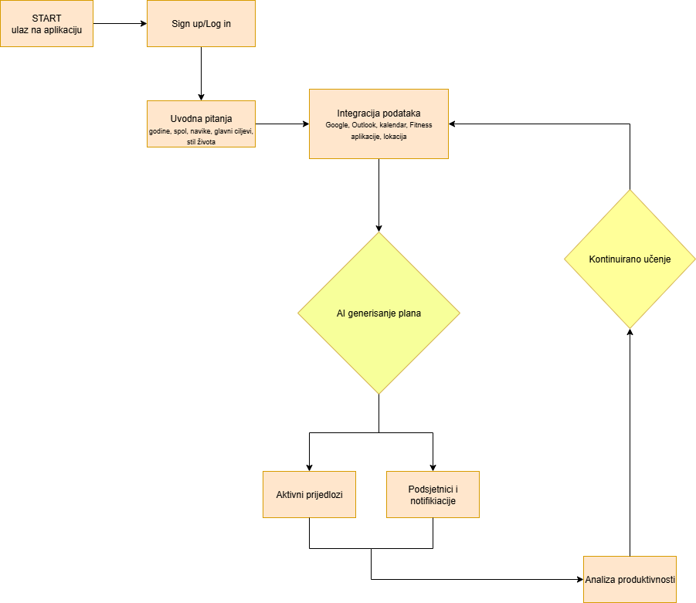

**sl.2.Dijagram Daymian-ovog workflowa**

**Konkretna funkcionalnost:**

### ****1. Inteligentno predviđanje odjeće****

* **Opis:** Na temelju vremenske prognoze i planiranih aktivnosti (sastanci, trening, izlazak), **Daymian** korisnicima predlaže šta da obuku.
  + **Primjer:** "Danas je sunčano i toplo, idealno za lagani sastanak na otvorenom. Predlažem ti sivi sako i ležerne pantalone."
  + **Učenje:** Kako korisnik koristi aplikaciju, **Daymian** prepoznaje njegove preferencije i stil odjeće, pa s vremenom postaje precizniji u svojim prijedlozima.

### ****2. Dinamično planiranje vremena****

* **Opis:** **Daymian** uzima u obzir ne samo tvoje obaveze, nego i promjene u realnom vremenu (kao što su vremenski uvjeti, kašnjenja ili nova zadatka). Na primjer, ako je tvoje putovanje do posla duže od očekivanog, **Daymian** automatski prilagođava raspored.
  + **Primjer:** "Vidim da si na putu, ali tvoje vozilo ima kašnjenje od 15 minuta. Pomaknuo sam tvoj prvi sastanak za to vrijeme."

### ****3. Personalizovani podsjetnici****

* **Opis:** **Daymian** prati tvoje ciljeve i rutine, te automatski šalje podsjetnike kako bi pomogao da ostaneš na pravom putu.
  + **Primjer:** "Sjećaš se da si planirao/la posjetiti teretanu večeras? Ako imaš vremena, možda bi mogao/la ubrzati sastanak kako bi stigao/la na vrijeme."
  + **Učenje:** Aplikacija može prepoznavati tvoje navike (kao npr. odlazak na treninge, večernje čitanje) i predlagati optimalno vrijeme za to.

### ****4. AI-driven dnevni plan****

* **Opis:** **Daymian** generira dnevni plan u kojem raspoređuje sve tvoje obaveze prema prioritetima i vremenskim okvirima, učeći iz prošlih dana i kako si reagirao na određene zadatke.
  + **Primjer:** "Danas imaš sastanak u 10h, ali moraš završiti izvještaj do 9:30h. Preporučujem da se fokusiraš na izvještaj u prvom dijelu jutra."

### ****5. Analiza produktivnosti****

* **Opis:** **Daymian** analizira tvoju produktivnost kroz dan (npr. koliko si vremena proveo na određenim zadacima) i daje preporuke za poboljšanje.
  + **Primjer:** "Tvoj produktivni blok jučer trajao je 4 sata bez pauze. Predlažem da ove sedmice uključimo 10-minutne pauze svakih sat vremena, kako bi bio/la učinkovitiji/a."

### ****6. Praćenje dugoročnih ciljeva****

* **Opis:** **Daymian** pomaže korisnicima da se fokusiraju na dugoročne ciljeve (npr. učenje novog jezika, napredovanje u karijeri, postizanje fitness ciljeva), kroz dnevne i tjedne planove.
  + **Primjer:** "Tvoj cilj je završiti kurs o digitalnom marketingu za 30 dana. Danas preporučujem 1 sat čitanja materijala, kao što je planirano u tvom rasporedu."

### ****7. Integracija sa drugim aplikacijama****

* **Opis:** **Daymian** se može povezati s tvojim kalendarima (Google Calendar, Outlook), aplikacijama za zadatke (Todoist, Trello) i drugim produktivnostnim alatima kako bi optimizirao planiranje i obavijesti.
  + **Primjer:** "Tvoj sastanak s [Ime klijenta] je potvrđen. Dodao sam ga u tvoj Google Calendar i podesio podsjetnik za 15 minuta prije sastanka."

### ****8. Sugestije za optimizaciju dana****

* **Opis:** Na temelju korisničkih navika i ciljeva, **Daymian** nudi savjete za bolje korišćenje vremena i postizanje ciljeva.
  + **Primjer:** "Vidim da često zapneš na e-mailovima ujutro, što ti oduzima puno vremena. Možda bi bilo korisno da prvo završiš ključne zadatke, a e-mailove pregledaš kasnije?"
  + **Personalizacija:** **Daymian** će s vremenom naučiti tvoje navike i preporučiti načine kako da se bolje organizuješ.

### ****9. Smirenje i mentalno zdravlje****

* **Opis:** **Daymian** može uključiti mini pauze i mentalne vježbe kako bi korisnicima pomogao da se opuste i smanje stres, što je važno za produktivnost.
  + **Primjer:** "S obzirom na to da si imao/a vrlo naporan dan, preporučujem ti 5 minuta meditacije ili opuštajuće muzike. Pomaže u oporavku."

### ****10. Interaktivni dijalog i feedback****

* **Opis:** **Daymian** komunicira s korisnicima u obliku chat-a, gdje korisnici mogu postavljati pitanja ili dobijati direktne odgovore na upite.
  + **Primjer:** Korisnik: "Koji je najbolji način da završim svoj dan produktivno?"
    - **Daymian:** "Preporučujem da završiš s malom pauzom za refleksiju, i nakon toga planiraj svoje zadatke za sutra. To će pomoći da ujutro počneš fokusiranije."

### ****11. Preporuke za obroke****

* **Opis:** Ako korisnici žele pratiti zdravlje, **Daymian** može preporučiti obroke i planove ishrane na temelju njihovih ciljeva (npr. mršavljenje, povećanje energije).
  + **Primjer:** "Za današnji ručak preporučujem piletinu s povrćem, što će ti pomoći u održavanju energije tokom popodneva."

### ****12. Osvježavanje rasporeda prema novim prioritetima****

* **Opis:** Ako korisnik doda nove zadatke ili se nešto iznenada promijeni, **Daymian** prilagođava raspored u stvarnom vremenu.
  + **Primjer:** "Tvoj važan sastanak je odgođen za 14h. Dodao sam dodatne obaveze u popodnevni dio kako bi maksimalno iskoristio/la slobodno vrijeme."

<https://www.figma.com/make/6JtUXfX6npyMO05EPbqAzK/Startup-Website-Introduction-Page?node-id=0-4&t=8Rxdy58P6BSbKBNa-0>

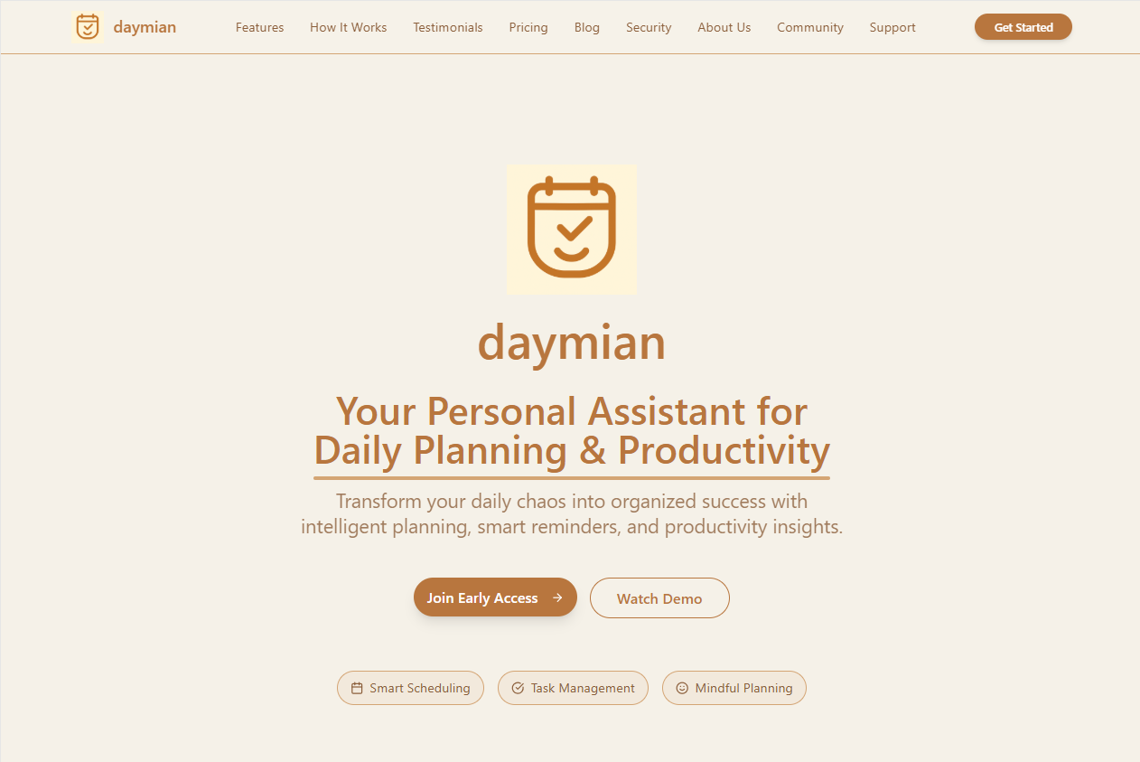

Sl.3. Početna stranica Daymian web stranice



sl.4. dio za funkcionalnost

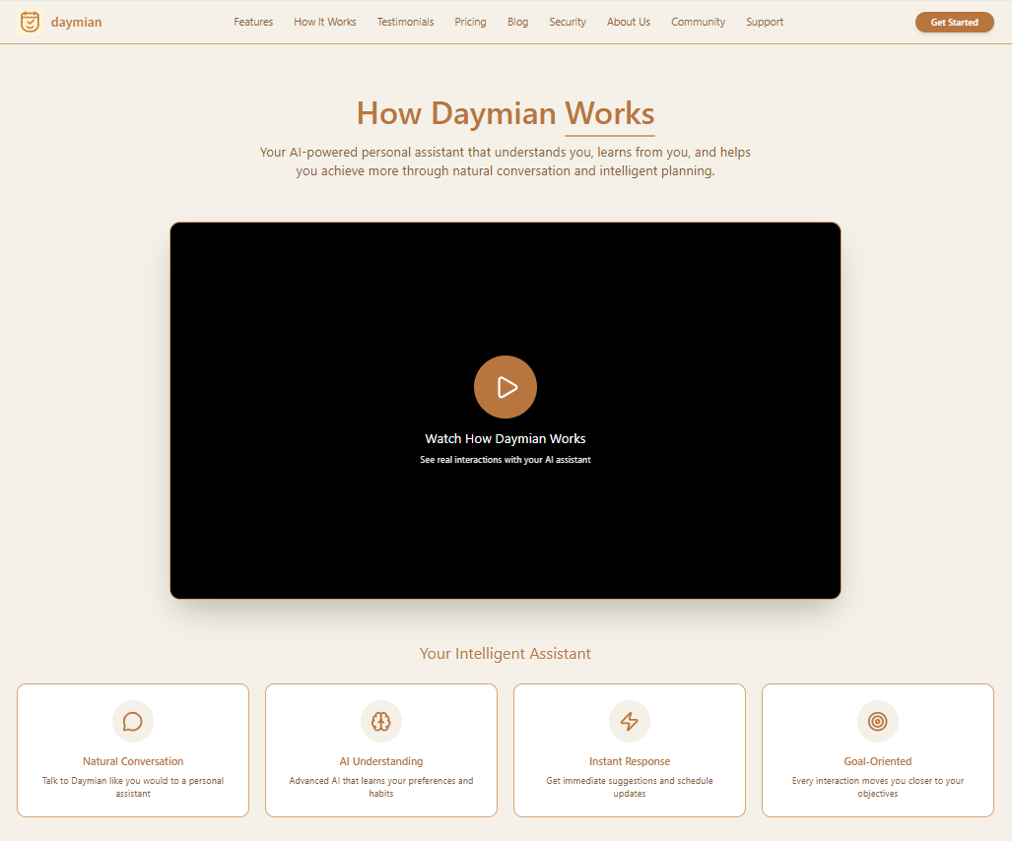

sl.5. dio sa objašnjenjem radnog procesa

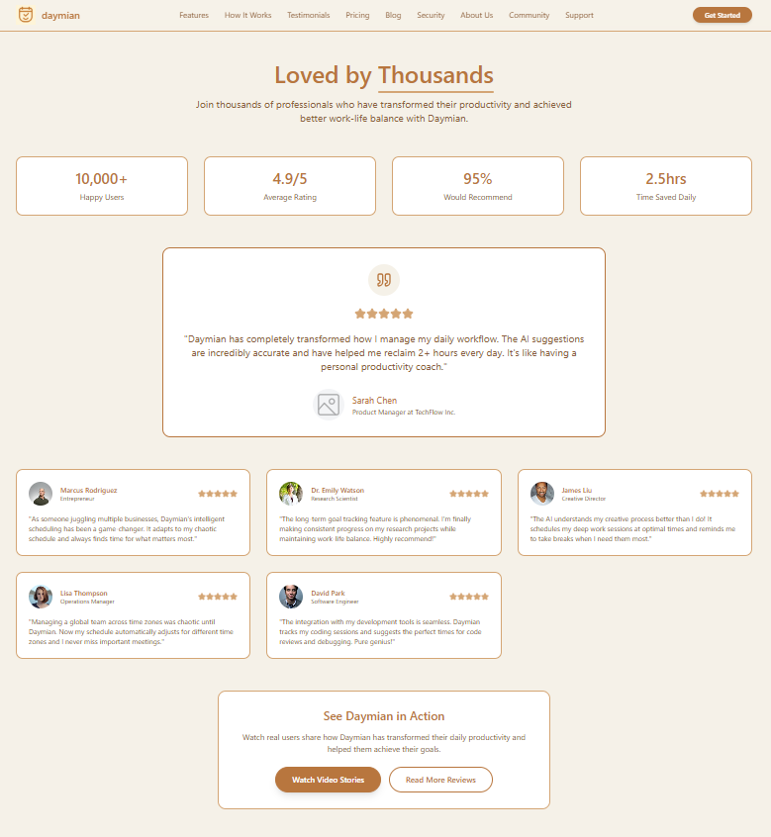

sl.6. dio sa recenzijama

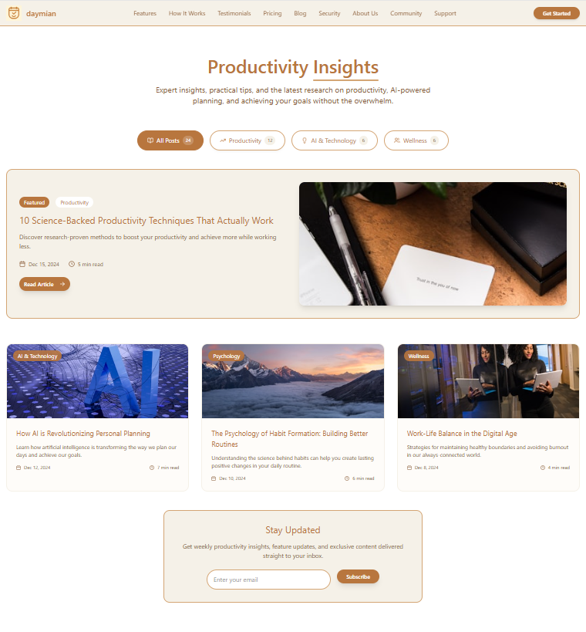

sl.7. dio za medjusobnu interakciju drugih korisnika

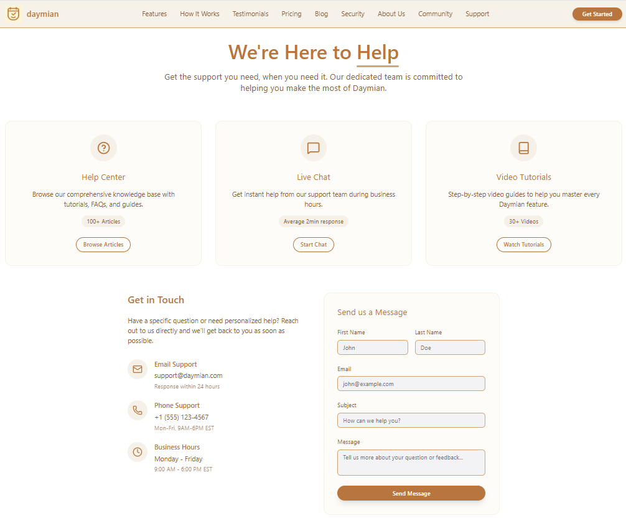

sl.8. dio za podrsku

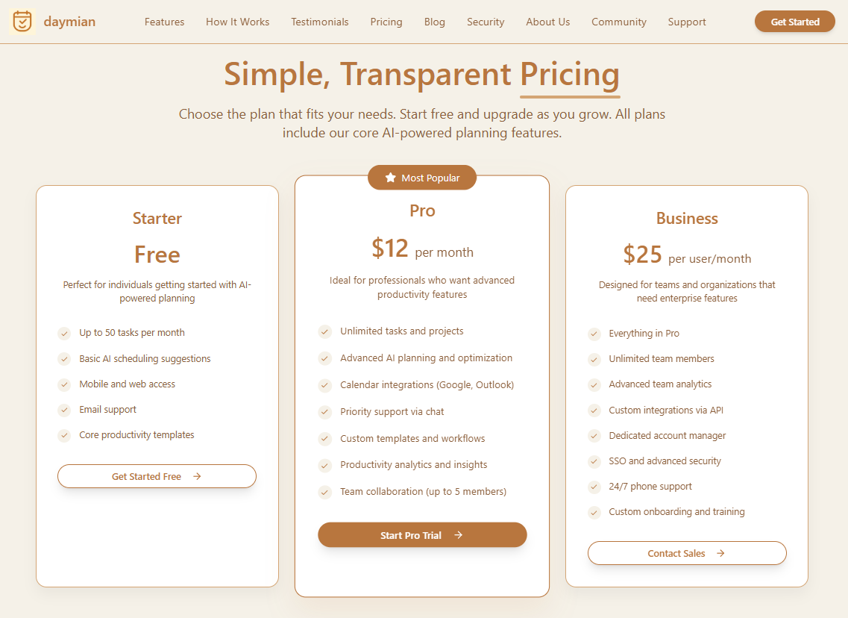

sl.9. dio sa cjenovnikom

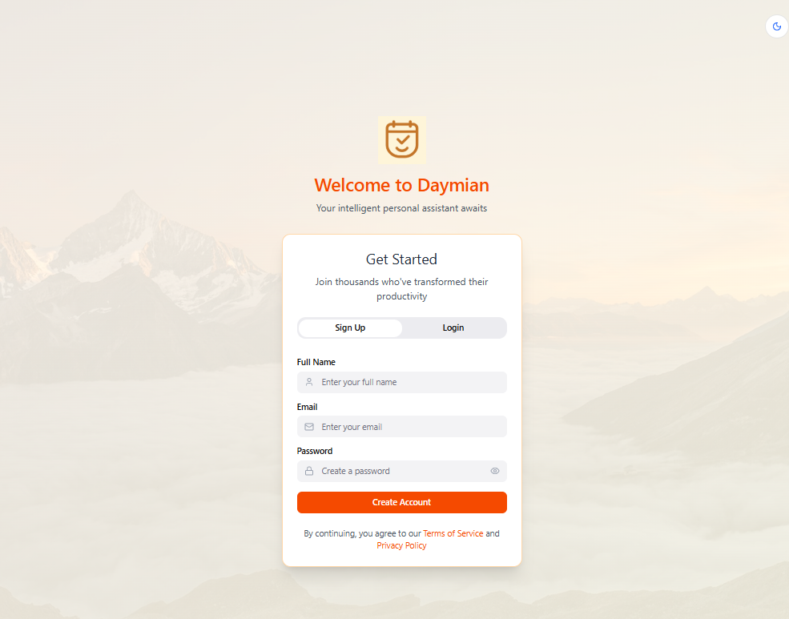

sl.10. dio za prijavu